A cikk a Köny, könyvtár, könyvtáros c. lap 2015. decemberi számában jelent meg, más bevezetéssel, amit Dömsödy Andrea írt

BEVEZETÉS

A Magyar Könyvtárosok Egyesületének 47. Vándorgyűlése Szolnokon zajlott 2015. július 16-tól 18-ig. A Könyvtárostanárok Egyesületének egyik szekcióprogramjaként a szervezők néhány helyi iskola könyvtárának megtekintését javasolták egy könyvtárpedagógiai séta kapcsán. A feladatra a Tiszaparti Római Katolikus Általános Iskola és Gimnázium, a Szolnoki Műszaki Szakképzési Centrum Pálfy-Vízügyi Szakközépiskolája és a Varga Katalin Gimnázium könyvtárosait, Lustyik Istvánnét, Erdősné Márta Máriát és Kassainé Mrena Juditot kérték fel, amit ők örömmel elvállaltak. Emellett felkérték őket, hogy a szekcióülésen mutassák be könyvtári jó gyakorlataikat is. Az ő előadásaikból készült írásokat olvashatják az alábbiakban a Vándorgyűlésen elhangzott sorrendben.

Tiszaparti Római Katolikus Általános Iskola és Gimnázium Szolnok
Könyvtárostanár: Lustyik Istvánné

- Az iskola bemutatása

A Tiszaparti 1962-től működik Szolnok belvárosában. Az évek során több profil váltáson átesett intézmény (szakközépiskola, általános iskola, gimnázium) Pedagógiai programjában legfontosabb célkitűzésének a keresztény szellemben történő nevelést és a továbbtanulásra való felkészítést fogalmazta meg. Az 1-13. évfolyam 2 párhuzamos osztályában tanuló 720 diákot 60 pedagógus oktatja. A nyolcosztályos gimnázium mellett egyes gimnáziumi osztályokban emelt szintű ének-zene, angol nyelvi és társadalomtudományos képzés folyik. A tanulók mintegy fele a környező településekről érkezik eltérő alaptudással, így a szintre hozás, felzárkóztatás nagyon fontos feladat.

- Az iskola könyvtára

A könyvtár a kétemeletes épület földszintjén a magyar szaktermek mellett található. Közel 100 m²-en, 3 helyiségben 20000 kötettel fogadja olvasóit. Az olvasóterem 40 tanuló egyidejű foglalkoztatására alkalmas, a könyvkiválasztó övezetben pedig 18 számítógép áll a tanulók rendelkezésére, melyekhez nyomtató és projektor is csatlakozik.
A heti 26 órás nyitva tartás mellett könyvtárhasználati órák, versenyek, különböző rendezvények helyszíne a könyvtár. Könyvtárostanárként különösen jó kapcsolatot ápolok a városi könyvtárral, melynek eredménye az állomány gyermekirodalommal való folyamatos frissítése és a városi könyvtári projektekben való részvétel. Könyvtárunk honlapja: http://www.tiszaparti-szolnok.hu/index.php/home/konyvtar

- A könyvtárostanár

Könyvtár-magyar szakos egyetemi diplomával, szakvizsgával rendelkezem. 1993 óta dolgozom az intézményben. Pályám elején általános iskolában tanítottam, majd a megyei gyermekkönyvtárból érkeztem az iskolába. Az iskolában tanuló minden korosztállyal megtalálom a hangot, az olvasóterem egyben „társas pont” is. A könyvtárpedagógiai programban kiemelt feladatnak tartom az olvasóvá nevelést , illetve a tehetséggondozást és a hátrányos helyzetű tanulókkal való foglalkozást. Évek óta sikerrel készítek fel diákokat a Bod Péter -, és Majoros Márta könyvtárhasználati versenyre.

- Jó gyakorlatok
A könyvtári séta során a vendégek ellátogattak a Tiszapartiba, ahol a könyvtár megtekintése során megismerték annak rövid történetét, fejlődését, a benne folyó munkát. A másnapi szekció ülésen egyfajta jó gyakorlatként a városi könyvtárral közös projektek bemutatása történt „Együttműködési formák és lehetőségek a közművelődési és az iskolai könyvtár között Szolnokon” címmel. Itt a közös munka évek óta tartó megszokott formáin (közönségszervezés, író-olvasó találkozók, versenyek, zsűrizés, könyvtárlátogatások, könyvletétek) túl két nagyobb lélegzetű terv kivitelezéséről esett szó.
A projektek TÁMOP pályázat eredményeként valósulhattak meg, és az iskolán kívül a város több oktatási intézménye is részese volt.
Az egyik program a „Mindennapi varázslatok a könyvtárban: Kulturális intézmények részvétele a tanórán kívüli nevelési feladatok ellátásában” címet kapta. A Hild Viktor Városi Könyvtár 13 bevont oktatási intézménnyel közösen valósította meg a szabadidős tevékenységeket célzó pályázatot azzal a céllal, hogy javuljon a két intézménytípus közötti partnerkapcsolat. Az együttműködés olyan tevékenységeket tett lehetővé, melyekre az iskolák költségvetéséből nincs lehetőség, hiszen az utóbbi évek megszorításai és a pedagógusok óraszám emelése miatt főleg a szakkörök, ill. más kulturális programok szervezése szorult háttérbe.
A két intézmény közötti koordináló szerepet könyvtárostanárként láttam el.
Az iskolák helyi pedagógiai programjukhoz igazodva alakíthatták ki részvételük tematikáját. A Tiszaparti Római Katolikus Általános Iskola és Gimnázium a következő módon élt a lehetőséggel: miután az iskolában 1-13. évfolyam tanul, igyekeztünk minden korosztálynak életkoruknak megfelelő programot és részvételi formát kínálni.
A középiskolásoknak havi szakkört hirdettünk „Itt a város, vagyunk lakói”- helyismereti témában. Egész tanévben az érdeklődő (főleg a társadalomtudományi osztályokból érkező) 12 tanuló tíz témát dolgozott fel az alábbi tartalommal: Szolnok története, Szolnok egyháztörténete, A görög katolikus templom ikonosztázionja, Holtak kertje (a szolnoki temető ben található híres emberek sírjai), A Tisza kultúrtörténeti vonatkozásai, Műemlékek, jelentős épületek, Piactérből Kossuth tér, A szolnoki vár, A Művésztelep, Parkjaink. A történelem szakos kolléga és helytörténész férje által vezetett szakkör a diákok számára lehetővé tette a város művelődéstörténeti szempontból való megismerését, lakóhelyük régészeti, képzőművészeti, vallási vonatkozásait is feldolgozták. A kiscsoportos tevékenységek erősítették az összetartozást, egymásra figyelést. A cél a kommunikációs készségek fejlesztése is volt, s ehhez kiváló módszerként a könyvtári kutatómunka utáni kiselőadások járultak hozzá. A további célok közül kiemelendő a hazaszeretet érzésének fokozása és a magyarságtudat, egyfajta lokálpatriotizmus kialakítása .
A projekt másik eleme a szakkörön túl a témanapok szervezése volt. A Jeles napok sorozat a kisiskolásokat szólította meg. Az iskolai könyvtár adott helyet az egyházi naptár és a népszokások ünnepeit felelevenítő, jobbára kézműves foglalkozásoknak és táncháznak. A Népmese napja alkalmából a szokásos mesemondó versenyen kívül még négy alkalommal lehetett bábozni, meseillusztrációkat készíteni, középiskolások meseolvasását hallgatni. A program zárásaként igazán nem „mindennapi varázslat” –ként két osztály ellátogatott a mesemúzeumba és az OSZK-ba. A kis olvasók maradandó élményére lehet majd támaszkodni az elkövetkező könyvtárhasználati órákon.
A városi könyvtár által felkínált másik nagy projektnek, ha lehet, még nagyobb hozadéka volt az iskola számára, mint az előbb ismertetettnek.
Az „Értő olvasással a jövőért” címet viselő foglalkozásokba 3 kiscsoporttal, egyenként 8 tanulási hátrányos tanulóval kapcsolódtunk be. Egy tanéven keresztül heti kétszer egy tanórában két alsó tagozatos és egy nyelvi előkészítő 0. évfolyamos gimnáziumi csoport felzárkóztatása zajlott. A cél sokszínű volt: olvasástechnika fejlesztése, aktív és passzív szókincs bővítése, kommunikációs kompetencia fejlesztése, lényegkiemelés, vázlatkészítés, ábrák, grafikonok értelmezése, szépirodalmi szöveg gondolati, érzelmi üzeneteinek megfejtése, stb.
A foglalkozások korántsem voltak tanórai jellegűek, játékos, szórakoztató feladatokkal tarkított kiscsoportos találkozásokká váltak. A csoportokat vezető kollégák bemeneti mérést készítettek, mely megmutatta azokat a gyengeségeket, ill. erősségeket, melyekre az órák során nagyobb hangsúlyt fektettek. Bár előre tervezett tematika szerint haladtunk, a közben felmerülő igények szerint ezt rugalmasan kezeltük. A kijelölt kompetenciák fejlesztéséhez nagyszerű háttér volt az iskolai könyvtár (az egyik résztvevő tanuló még a Bod Péter könyvtárhasználati verseny megyei fordulójáig is eljutott). A kimeneti mérések jó eredményei azt igazolták, hogy eredményes, hasznos volt a jövő olvasóiért végzett munka.
A foglalkozásokon túl meglepetés ajándékok is növelték a diákok részvételi kedvét, hiszen Lackfi János, Nógrádi Gábor, Varró Dániel, Börcsök Mária látogattak el az iskola könyvtárába, s ezek a találkozók az élményen túl olvasásra ösztönöztek minden résztvevőt. A középiskolás csoport pedig egy kirándulás keretében a Budapesti Nemzetközi Könyvfesztiválon is járt, ahonnan élményekkel és könyvekkel megrakottan térhettünk haza.
A két könyvtár együttműködésének kulcsa a közös érdek felismerése. A városi könyvtár nyit az iskolai könyvtár, a jövő olvasói felé. Ennek érdekében mozgósította szakmai és anyagi erőit, lehetőségeit. Ennek eredményeképpen a szakmai és emberi kapcsolatok erősödtek, az eddigi ad hoc együttműködési formák szervezettebbekké váltak, nőtt az olvasók száma, az intézmény látogatottsága. Olyan közművelődési lehetőségek valósultak meg, melyben kulturális szemléletformálásra (a tanulókon keresztül a szülőké is!) adódott alkalom, s melyeket az iskola nem tud felvállalni. E tevékenységek azonban hatékonyan támogatták az iskola nevelési-oktatási céljait, hiszen a tanulók készségfejlesztésén túl komoly közösség alakító lehetőséget is kínáltak a foglalkozások.
A munka során sok tapasztalat, tanulság megfogalmazódott, melyet reményeink szerint egy újabb sikeres közös pályázat során kamatoztathatunk majd.

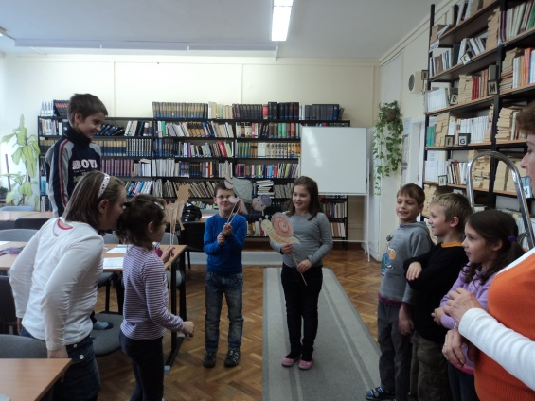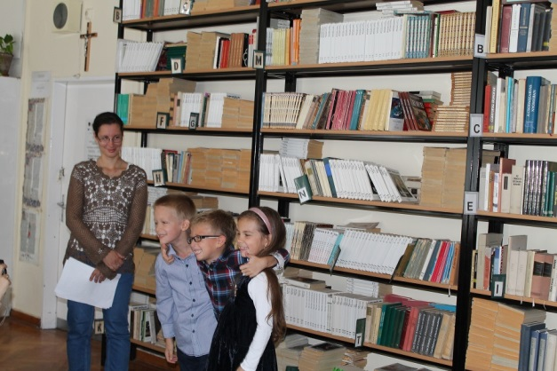

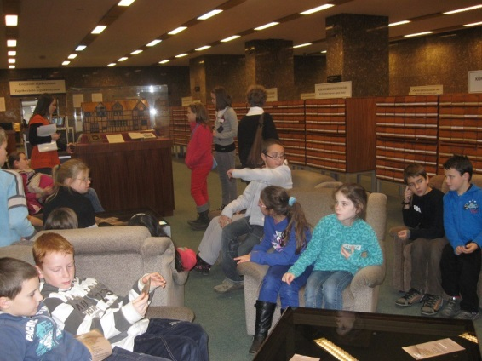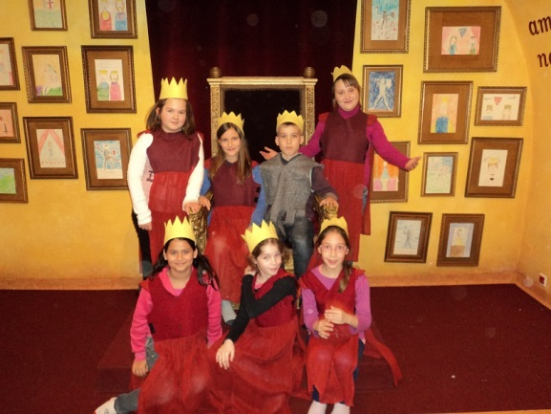

Szolnoki Műszaki Szakképzési Centrum
Pálfy-Vízügyi Szakközépiskolája
Könyvtárostanár: Erdősné Márta Mária

1. Az iskola bemutatása

Az iskola több mint négy évtizedes fennállása óta jelentős szerepet tölt be a város és a megye szakképzésében. A munkavállalói piac igényeihez igazodva folyik a szakemberképzés, a szakmai alapozástól a technikus képzésig. Jelenleg az elektrotechnika, informatika, környezetvédelem-vízgazdálkodás, építészet, vegyipar szakmacsoportokban tanulnak a diákjaink. A szakma szeretetére és igényes művelésére nevelés mellet fontos pedagógiai célkitűzése az iskolánknak a továbbtanulásra való felkészítés is.
A három telephelyen működő intézmény fő épülete a város legszebb helyén, közvetlenül a Tisza partján található. A tanulólétszám több mint 600 fő.

2. Az iskola könyvtára

Iskolai könyvtárunk a többszintes épület nagy forgalmú alagsorában helyezkedik el. Az egy nagyobb és két kisebb helyiség közel 100 négyzetmétert tesz ki, az olvasóterem egy tanulócsoport egyidejű foglalkoztatására alkalmas. A mennyezetig érő polcok ugyan nem ideálisak, de a hat olvasói számítógéppel, projektorral, két könyvtárostanári géppel felszerelt könyvtár rendezett, kellemes környezetet nyújt az olvasóinknak. Erről a könyvtárpedagógiai sétán részt vevő kollégák személyesen is meggyőződhettek.

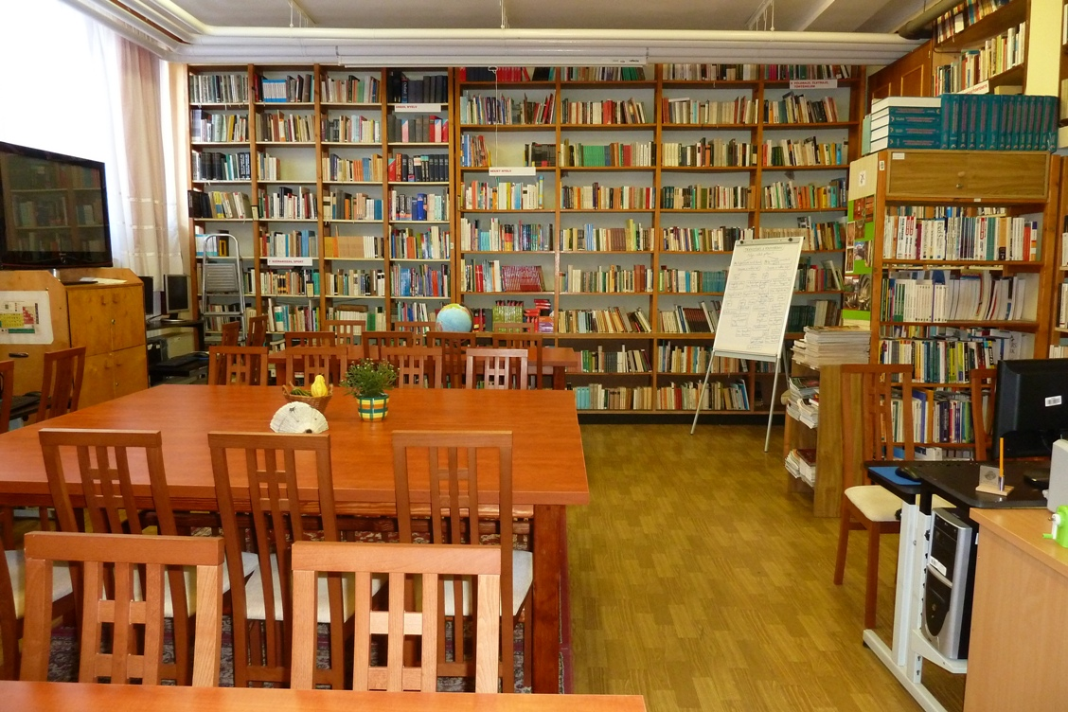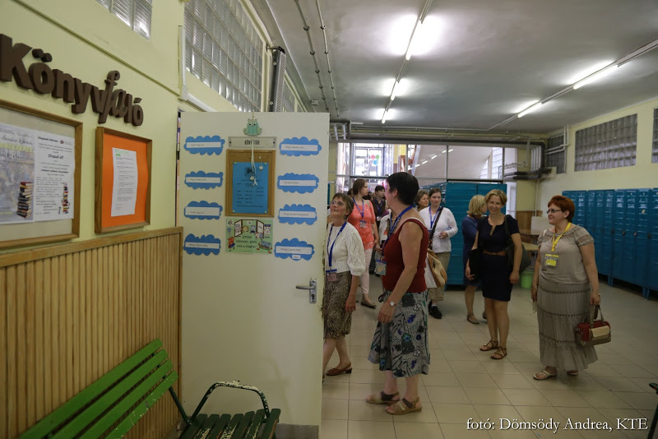

A nyitvatartási idő heti 26 óra, melyben élénk a kölcsönzési forgalom és jó a helyben használat mértéke is. Könyvtári informatika órákat a 9. évfolyamon 6 órában, a 10. évfolyamon 2 órában tartok. A Bod Péter könyvtárhasználati versenyen évek óta jól szerepelnek iskolánk tanulói, legutóbb egy országos 3. helyezést is sikerült elérnünk. Kollégáimmal egyetértésben fontosnak tartjuk az olvasásra, az önálló könyvtárhasználatra nevelést. Ennek több, az egész iskolát megmozgató rendezvény szervezésével is bizonyságát adtuk. Írásom „Jó gyakorlat” részében ezt a programot mutatom be.
A könyvtár honlapja a http://palfykonyvtar.hu címen érhető el.

3. A könyvtárostanár

Pedagógia szakos egyetemi és népművelés-könyvtár szakos főiskolai végzettséggel rendelkezem. Tíz éve dolgozok az iskolában. Ezt megelőzően a szolnoki pedagógiai intézet munkatársa voltam, mint könyvtár- és minőségirányítási vezető. Az Encore Magyar Konyfliktuspedagógiai Alapítvány kuratóriumi tagjaként a konfliktuspedagógia területén szereztem tréneri gyakorlatot. Törekvésem, hogy a különböző területeken szerzett tapasztalataimat könyvtárostanárként is hasznosítsam. Az olvasóvá nevelést kiemelten fontosnak tartom és ebben kollégáimra is támaszkodom. A vándorgyűlés szekciójában bemutatott programot a tantestülettel szoros együttműködésben valósítottam meg.

4. Jó gyakorlatok

Intézményünkben az olvasásra nevelés különböző formáit valósultak meg az elmúlt évek alatt: irodalmi felolvasó staféta; költészet napi műsor színművész meghívásával; író-olvasó találkozók (Varró Dániel, Csoóri Sándor); könyvajánló „falevelek” gyűjtése; Kölcsönözz élő könyvet!; Nem csak szövegelünk! Önismeret és irodalom; Emberi arcaink, köznapi harcaink – irodalom és konfliktuskezelés; könyvjelző kiállítás; nemzetközi könyvjelzőcsere akciók. A tanárok részvételével harmadik éve működő könyvklub szintén jó propagandája az olvasásnak a diákok körében is.

A vándorgyűlésen bemutatott olvasásfejlesztési program az Összefogás az olvasásért elnevezést kapta, hangsúlyozva ezzel, hogy minden pedagógus tehet a tanulók irodalmi nevelésért. A rendezvénysorozatot a TÁMOP mint modell értékű középiskolai programot támogatta. Megvalósítására a Jász-Nagykun-Szolnok Megyei Pedagógiai Intézettel együttműködve került sor.

A több részprogramból álló, több mint fél évig tartó projektben az iskola valamennyi tanulója és a pedagógusok nagy része részt vett. A tanulók és minden érdeklődő részére a könyvtárban, a könyvtár melletti faliújságon és az iskolai könyvtár weblapján közöltünk információkat, felhívásokat.
Az osztályfőnökök munkaközösségi foglalkozáson kaptak tájékoztatást a projekttel kapcsolatos feladatokról, ezen túl e-mailen, telefonon és személyesen folyamatos volt a kapcsolattartás a programban résztvevők és a projektfelelős között. A foglalkozások jelentős része a könyvtárban került megrendezésre.

Az első részprogramot „Kölcsönözz élő könyvet!” címen hirdettem meg. Tíz irodalom kedvelő pedagógus ajánlott egy-egy könyvet kölcsönzésre, vagyis az osztály előtti bemutatásra . A tanulók – anélkül, hogy az ajánló tanárok személyét ismerték volna – a több helyen elhelyezett annotált listából választottak egy művet. Egy könyvet kétszer lehetett kikölcsönözni. A választást a rajzszakkörön készített plakátok is segítették. A könyvek bemutatására osztályfőnöki órákon került sor, melyet a kollégák kreatív megoldásokkal, különböző módokon bonyolítottak. A Madáretető (Dolák-Saly Róbert) című könyvből például nagy élvezettel játszottak el a tanulók részeket, különböző jeleneteket. A Menekülés (Sherman Alexie) című könyv bemutatása szintén interaktív módon történt, a tanulók választották ki és mintegy személyesítették meg azt a szereplőt, akit kihúztak. A Momo
( Michael Ende) esetében a szereplők azonosítását, jellemzését a tanulókkal együtt végezte a kolléga. A katedrális ( Ken Follett) című regényhez írásos „segédletet” kaptak a tanulók, amelyen a mű időbeosztása és a szereplők voltak feltüntetve, hogy könnyebben át tudják tekinteni a terjedelmes regényt. Az Állatkert a poggyászomban ( Gerald Durrell) című művet projektoros vetítéssel egészítette ki a könyv ajánlója, hogy a műben szereplő állatokat megismerjék a tanulók. Minden esetben sort került az író rövid bemutatására és a műből való felolvasásra is. Az érdeklődő tanulók az óra után ki is kölcsönözhették a műveket, melyekről beszámolva egy ötös érdemjegyet kaptak irodalomból. A programhoz szükséges könyveket részben pályázati forrásból, részben könyvtárközi kölcsönzéssel szereztem be az iskolai könyvtár részére.

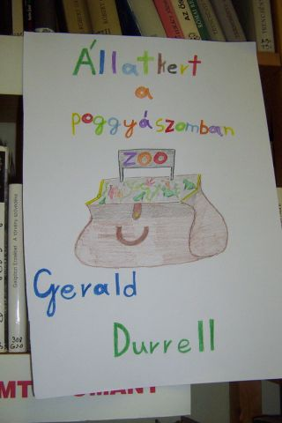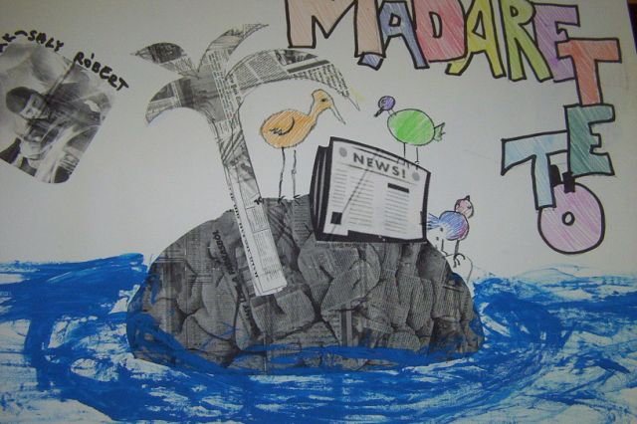

A második részprogramot „Emberi arcaink-köznapi harcaink” címen hirdettem meg és három novellához készítettem foglalkozástervet, két osztályfőnöki óra időtartamára. A választott művek: Lázár Ervin: A csodapatika, Gárdonyi Géza: Bűntárgyalás, Tömörkény István: Vita a kutya miatt voltak. Az osztályfőnök felolvasta a választott novellát az osztályának, amelyet alkalmas vélt beszélgetés kezdeményezésére. Ezt követően, az előre megtervezett szempontsor alapján került sor a műben rejlő, illetve az ahhoz kapcsolódó gondolatok, tapasztalatok megfogalmazására, közös értelmezésére. Az osztályfőnökök pozitív visszajelzései megerősítették, hogy egy-egy rövidebb irodalmi mű közös megismerése alkalmas arra, hogy a tanulók spontán megnyilatkozzanak emberi magatartásokról, kapcsolatokról, a konfliktusok kezelésével kapcsolatos tapasztalataikról. Új információkat tudtak meg egymásról, olyanok is szót kaptak, kértek, akik kevésbé kapcsolódnak be egyébként a beszélgetésekbe, vagy éppen olyan addig rejtett problémák kerültek felszínre, amelyekkel a következő osztályfőnöki órákon még célszerűnek látszott foglalkozni.
A osztályfőnökök a foglalkozásterven kívül egy segédanyagot is kaptak a felkészüléshez: Mrenáné Szakálos Ilona: Emberi arcaink-köznapi harcaink. Versek és novellák a magyar irodalomból 12-18 évesek számára. Oktatási segédanyag önismereti és konfliktuspedagógiai foglalkozásokhoz. 2. bőv. kiad. Szolnok : ENCORE magyar Konfliktuspedagógiai Alapítvány, 1999. 153. p.

Az Összefogás az olvasásért projekt hosszabb távú célja az volt, hogy az irodalmi műveket a kollégák tudatosabban alkalmazzák a személyiség- és közösségfejlesztésben. Ehhez nyújtott további segítséget a Biblioterápia a pedagógus tevékenységében címmel meghirdetett előadás. A téma szakavatott előadója Dr. Bartos Éva, az Országos Széchényi Könyvtár Könyvtári Intézetének nyugalmazott igazgatója volt.

A projekt záró rendezvénye egy derűs hangulatú író-olvasó találkozó volt Varró Dániel költő-műfordítóval. A program középpontjában a költő három kötete állt: a Bögre azúr, a Túl a Maszat-hegyen és a Szívdesszert című kötetek. A találkozón közel száz tanuló és tanár vett részt.

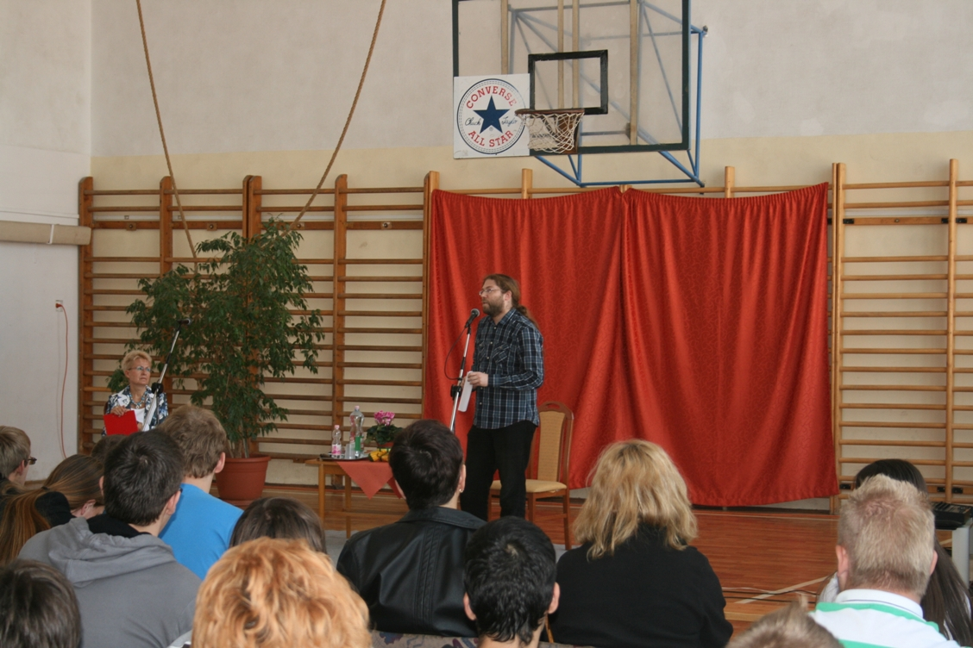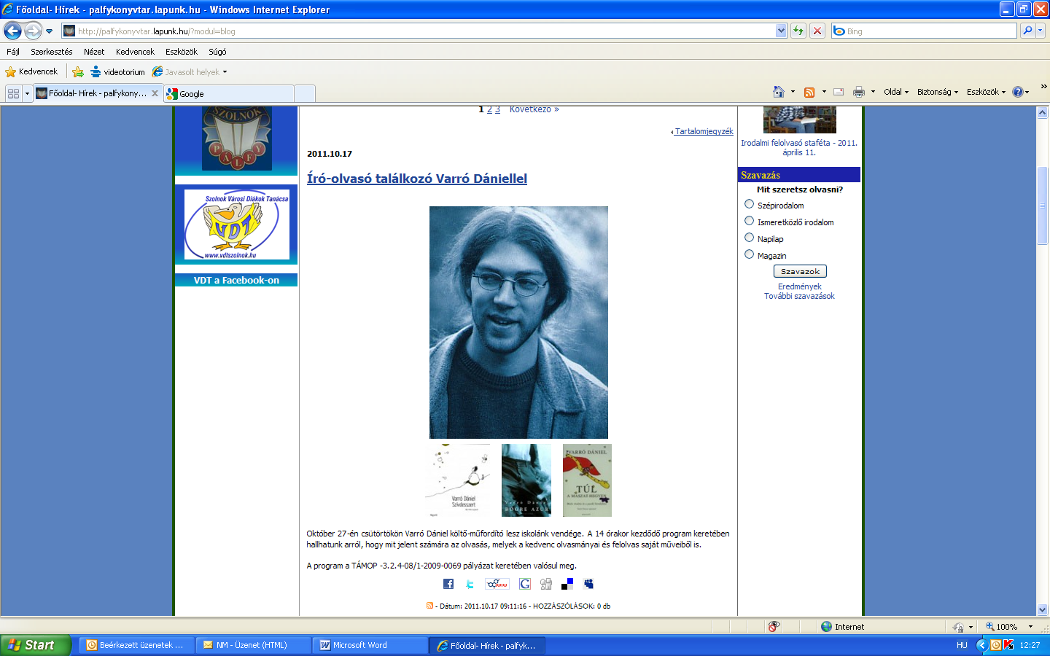

Az Összefogás az olvasásért program több hónapos időtartama alatt az olvasás téma lett az iskolában a pedagógusok és a tanulók körében is. Az irodalmi művek projektben javasolt feldolgozása ötleteket adott a konfliktuskezelés módszereihez, gazdagította a tanárok ötlettárát. Lehetőség volt történelmi összefüggések kötetlenebb, életszerűbb felelevenítésére, konfliktushelyzetekkel kapcsolatos általános érvényű gondolatok megfogalmazására. A projekt lendületet adott, „kedvet csinált” az osztályfőnököknek arra, hogy többet dolgozzanak műhelymunkában az osztállyal. Hangsúlyt kapott az önismeret fontossága. Nem utolsó sorban olyan tanárok is „összetalálkoztak egymással” a programban, akik egyébként ritkán vannak munkakapcsolatban. Ennek az is megkülönböztetett fontosságot adott, hogy az iskola tantestülete intézményi összevonás következtében akkor került egy szervezetbe.

Varga Katalin Gimnázium
Szolnok
Könyvtárostanár: Kassainé Mrena Judit

1.Az iskola bemutatása
Iskolánk, mely Szolnok központi részén, a Tisza és a Zagyva folyók találkozásától nem messze található, már 1930-tól fontos szerepet tölt be a város és a megye oktatási életében. Az intézmény alapvetően 4 évfolyamos gimnáziumként működik, koedukált jelleggel. Diákjaink jelenleg 4 programban készülhetnek az érettségire: a magyar-angol két tannyelvű programban, a matematika- angol nyelvi, az általános tehetséggondozó, valamint a 2000-ben indult Arany János Tehetséggondozó Programban. Az utóbbiban a képzés 5 évig tart. Minden oktatási programunkban a fő cél a diákok felkészítése a sikeres felsőfokú továbbtanulásra, s ebben a folyamatban nagy hangsúlyt fektetünk a tehetségfejlesztésre, illetve tanulóink személyiségfejlesztésére.

2. Az iskola könyvtára
Könyvtárunk az épület 3. emeletén, két különálló helyiségben található, az egyik a szabadpolcos kiválasztó övezet, a másik az olvasóterem, melyben tanórai foglalkozásokat is tartunk. Barátságos és technikailag jól felszerelt környezet várja itt az olvasókat. 13 internetkapcsolattal rendelkező olvasói számítógép, valamint nyomtató, projektor, fénymásoló, szkenner áll az olvasók rendelkezésére. A könyvtárosi munkát egy internetkapcsolattal rendelkező számítógép segíti.
Könyvtári állományunk különlegessége abban áll, hogy a két tannyelvű oktatási program és az iskolában folyó idegennyelv-tanítás és tanulás segítése érdekében külön kb. 1500-2000 kötetes angol nyelvi részleg (szépirodalmi és szakirodalmi munkák) áll a könyvtárhasználók rendelkezésére. Ezen kívül az utóbbi években lehetőségeinkhez mérten komolyabban gyűjtünk az iskolánkban oktatott idegen nyelveken megjelenő szépirodalmi alkotásokat is.
A könyvtár nyitvatartási ideje heti 22 óra.
Az olvasóvá nevelés, olvasásnépszerűsítés és a pedagógusok munkájának segítése kiemelt helyen áll iskolánk könyvtárpedagógiai programjában. Ennek alapja 9. évfolyamon a könyvtár bemutatása, megismertetése, majd a 10. évfolyamon informatika órák keretében 4 könyvtárhasználati óra, a felsőbb évfolyamokon pedig felkészítés az informatika érettségi könyvtári részére. Tanulóink sikerrel vesznek részt a Bod Péter könyvtárhasználati versenyen is. Könyvtárunk programjait érdeklődés kíséri diákjaink és dolgozóink részéről. Tapasztalatok szerint nemcsak az olvasóvá nevelésben, hanem az iskolai közösségformálásban is nagy szerepe van ezeknek a programoknak.
Könyvtárunk honlapja, melyet az iskola könyvtárostanáraként szerkesztek, az alábbi URL-címen érhető el: https://vkgkonyvtar.wordpress.com/

3. A könyvtárostanár
Könyvtárostanárként 2002-től dolgozom az iskolában. Magyar nyelv és irodalom szakos középiskolai tanári és informatikus-könyvtáros szakos egyetemi diplomával rendelkezem. Jelenleg könyvtárostanárként, magyartanárként, osztályfőnökként és a magyar munkaközösség vezetőjeként segítem az iskolában folyó munkát. Ez az összetett feladatkör nem egyszerű, de a több szerepben kialakuló sokoldalú kapcsolatkör révén alkalmas arra, hogy mind az olvasóvá nevelésben, mind az igényes könyvtárhasználatban eredményes munkát végezhessek.

A vándorgyűlés könyvtárostanári szekciójában bemutatott prezentációmban azon próbálkozásaimat villantottam fel, melyek bemutatják, hogyan próbálom bevonni a szaktanárokat az iskolai könyvtár programjaiba.

4. Jó gyakorlatok – szaktanárok bevonása a könyvtári programokba

A Varga Katalin Gimnáziumban több olyan típusú könyvtári programot valósítottunk meg, melyek az olvasásnépszerűsítést, tanulóink olvasóvá nevelését célozták meg. Ezek általában olyan programok, amelyekkel más iskolákban, könyvtárakban is kísérleteznek, és amelyeket megvalósítanak a könyvtáros kollégák. Számunkra ezek különlegességét az egyedi megoldások és a közös munka adta/ adja. Céljuk az olvasásnépszerűsítés, a kreativitás fejlesztése, a közösségformálás, s az, hogy a célközönség (diák és kolléga egyaránt) jól érezze magát ezeken a rendezvényeken, természetesnek érezze a könyvtári közeget.

Iskolai könyvtárosként fontosnak érzem, hogy kollégáim is részesei legyenek az iskolai könyvtár programjainak akár résztvevőként, akár a szervezést és megvalósítást segítő szerepben. Már egy, a diákok és tanárok számára egyaránt szervezett programon való jelenlétükkel is komoly példát mutatnak, azt sugallják, hogy fontosnak, értékesnek tartják azt. Ezen kívül segítséget nyújthatnak egy program színvonalának emelésében. S azáltal, hogy segítenek, sokkal inkább érdekeltekké válnak abban, hogy a program sikeres legyen. Magukénak érzik a programot, a könyvtárat.

A segítségnyújtás a kollégák részéről sokrétű lehet. Ilyen például az érdeklődés felkeltése a program iránt, a kedvcsinálás. Pár szóban elmondják a diákoknak, érdeklődő kollégáknak, hogy körülbelül milyen is lesz a program, korábbi élményeikről mesélnek néhány szóban egy ismétlődő program kapcsán. A tájékoztatásban az osztályfőnökök segíthetnek a legtöbbet. Ők hívhatják fel a figyelmet a készülő programra, figyelve arra is, hogy megfelelő időben „ráerősítsenek” a kiegészítő információval. A kollégák ötleteitől sokszínűbbé válnak a programok. A megvalósításban kedvük, idejük, vérmérsékletük szerint kisebb-nagyobb feladatokat vállalhatnak az ötletek kidolgozásán át, az anyagbeszerzésen keresztül, a programhoz kapcsolható külső kapcsolatok beszervezésében, s a programról történő visszacsatolásban.

A kollégák programokba történő bevonása nem könnyű feladat. Szervezőként számolni kell a leterheltség okozta fáradtsággal, az időhiánnyal, s végül, sajnos az érdeklődés hiányával is. A kérdés az, hogyan érhetjük el, hogy mégis csatlakozzanak a programjainkhoz.
Az érdeklődés felkeltésében egy program kapcsán tapasztalataim szerint fontos hangsúlyozni azt, hogy szórakozni hívjuk nemcsak a tanulókat, de a kollégákat is. Egyszerűen azért, hogy jól érezzük magunkat, együtt legyünk, közös élményekkel legyünk gazdagabbak, kicsit más oldalunkról ismerhessük meg egymást, s ismerhessenek meg minket a diákok is. Akár családi programként, gyermeküket, társukat is elhozva színesíthessék a hétköznapokat.

A leterheltség és időhiány miatt elengedhetetlen, hogy kollégáink időben tudjanak a programokról. Többször is fel kell hívni a figyelmüket az időpontokra, s a teendőkre, amelyekhez a segítséget várjunk. Erre lehetőség az e-mail, a tantestületi értekezletek, valamint a személyes megkeresés, beszélgetés. Fontos, hogy ne kérjünk sokat. A feladatokhoz kért segítség ne vegyen sok időt igénybe egy kolléga részéről. Ugyanilyen fontos a kölcsönösség. Az, hogy próbáljunk mi is hozzájárulni az egyes munkaközösségek, pedagógusok munkájához. Ha mi is részt veszünk, segítünk a munkaközösségek, a többi kolléga által szervezett programokban, ők is szívesebben segítenek a mi programjainkban.

Az egyes programok szervezése már az előző tanév végén meg kell, hogy kezdődjön. El kell döntenünk, hogy a következő tanévben ránk váró feladatok ismeretében körülbelül hány és milyen jellegű könyvtári program szervezésére lesz lehetőségünk. Mérlegelnünk kell a tanévre vonatkozó terveinket, amelyben segítségünkre lehet az előző évek tapasztalata is. Körülbelül tudnunk kell azt is, hogy a programokhoz szükséges anyagi kiadásokat honnan, milyen forrásokból tudjuk majd finanszírozni. Amennyiben elhatároztuk, hogy milyen programokat és körülbelül mikor szeretnénk megvalósítani a következő tanévben, érdemes informálni terveinkről az iskola igazgatóságát és a program kapcsán mozgósítani kívánt külső kapcsolatokat. Ezen kívül nagyon fontos az egyeztetés, hiszen körülbelül tudnunk kell azt is, hogy a többieknek milyen programterveik vannak.
S akár már ekkor ötleteket kérhetünk saját programjainkhoz.

Az aktuális tanév elején, a nyitóértekezleten érdemes körvonalazni a könyvtár programjaival kapcsolatos feladatokat, újra segítséget, ötleteket kérni, s az időpontokat konkretizálni. Már ekkor felmérhetjük, hogy körülbelül hány kolléga részvételére és segítségére számíthatunk, valamint azt, hogy milyen a programok eszközigénye. Ezek ismeretében a megvalósításhoz anyagi támogatást kell szerezni (gazdasági részleg, az iskolai alapítványok segítsége).

Az aktuális program megvalósítása előtt minimum 1 hónappal pontosítani kell a részt venni szándékozó, illetve feladatot vállaló kollégákkal a részleteket, azt, hogy kinek pontosan mit kellene tennie. Ennek a helyszíne lehet egy tantestületi értekezlet, kérdőív arról, hogy kinek van kedve segíteni és miben, illetve e-mailben is érdeklődhetünk. Ekkor választjuk ki a beérkezett ötletek közül a programhoz illőket, megkeressük a kivitelezéshez feltételezhetően leginkább értő szaktanárokat (pl. titkos írás, ujjlenyomat-előhívás - kémia szakos, filmkészítés - média szakos), s a részleteket már közösen dolgozzuk ki.
Ezzel párhuzamosan, időben elkezdve, folyamatosan, minden lehetséges módon és fórumon hirdetjük a programot (plakátok, iskolarádió, faliújság, könyvtár honlapja, e-mail,a tanórákat tartó kollégák- osztályfőnökök., szaktanárok segítségével).

A program megvalósítása után szükség van a visszacsatolásra, a program értékelésére a résztvevő kollégák és diákok részéről (személyes beszélgetés, kérdőív, osztályfőnök órai beszámolók). Ez támpontot adhat abban, hogy érdemes-e máskor is megrendezni a programot vagy nem, illetve, hogy mit kell majd másként, jobban csinálni a következő alkalmakkor. Ezen kívül saját magunk számára érdemes feljegyzéseket készíteni a szervezés menetéről, a feladatokról, a nehézségekről. Fontosak saját reflexióink is a programmal kapcsolatban. Értékelnünk kell munkánkat, azt, hogy mi ment könnyen, mi nehezebben és miért.
A résztvevők számára kedves emlék a programról készült összeállítás (prezi, kizoa, youtube-videó…stb) az ott készült fotókból, videókból , amit minden érdeklődő számára elérhetővé tehetünk. A tényt, hogy készül, s utána azt, hogy elkészült egy ilyen összeállítás, érdemes a szokásos fórumokon (iskolarádió, faliújság, könyvtár honlapja) hirdetni és beleírni az iskolai beszámolókba is.

A Varga Katalin Gimnáziumban megvalósított sikeres programok közül hármat emeltem ki beszámolómban: az Élőkönyv-kölcsönzés, az Éjszaka a könyvtárban és a Vargás Alkotói Pályázat című programokat.

Élőkönyv-kölcsönzés

A programot azért emelem ki a többi közül, mert ez volt az a program, amely mindenkit megmozgatott a tantestületből. A program megvalósítása kollégákra alapozottan történt. Két napon keresztül minden osztályban, az egyik tanóra első 15 percében a vállalkozó kedvű kollégák részleteket olvastak fel a gyerekeknek kedvenc könyvükből, elmondták, hogy miért áll közel hozzájuk a mű, bemutatták a szerzőt. Nem minden pedagógus vállalkozott a felolvasásra, de mindenki rá tudott szánni az aktuális tanórájából 15 percet, s beengedte a felolvasó kollégákat az órájára. Az időkorlátokat természetesen tiszteletben kellett tartania a felolvasóknak is, hogy a tanóra a megszokott módon folytatódhasson. Eközben fényképek és videók készítésére felkért kollégák és diákok örökítették meg a felolvasás pillanatait.
A legnagyobb nehézséget az okozta a szervezésben, hogy a felolvasó kollégák csak lyukasóráikban tudtak bemenni az őket korábban sorsolással kiválasztó osztályokhoz, s emellett azt is tiszteletben kellett tartani, hogy melyik kolléga melyik órájának az elejét tudja felajánlani a felolvasásra (dolgozatírásra természetesen nem vonulhatott be felolvasó).

A program felvezetéseként olvasásnépszerűsítő pályázatot írt ki a könyvtár, melyre könyvajánló írásával vagy olvasásnépszerűsítő plakát tervezésével nevezhettek a tanulók. Ezeket megtekintve a közönség szavazhatott a legjobbakra, majd az 1-3. helyezett jutalomként könyvutalványban részesült, melynek finanszírozását az iskola Bánffy Katalin- Varga Katalin Alapítványa biztosította. A pályázatot a diákok számára írtuk ki, ezért egy kissé elkülönítve függesztettük ki a pedagógusok könyvajánlóit, amelyek nagy népszerűségnek örvendtek és példamutató értékűek voltak.

Éjszaka a könyvtárban

Azért különleges ez a programunk, mert a kollégák nagyon sok ponton segíthetnek, az ötletadástól a megvalósításig. Október végére, az iskolai könyvtárak világhónapja kapcsán szervezzük az Éjszaka a könyvtárban című programot. A program már első alkalommal is jól sikerült, bár ezt még teljesen egyedül szerveztem. A pedagógusok közül többen eljöttek, részt vettek rajta és jól érezték magukat a diákokkal együtt. Második alkalommal már a fentebb vázolt programszervezési lépéseket követve az egyik kollégától érkezett ötlet alapján egy kiemelt téma (a mese) köré szerveztük az estét. Több pedagógus jelentkezett, hogy szívesen segítenek. Így az ő ötleteikkel finomítva kidolgoztunk az iskola épületén belül egy mesebeli utat, állomásokkal, mesebeli szereplőkkel. A program estéjén a résztvevők csoportokban vonultak végig az állomásokon, ahol mesebeli figurának beöltözött tanáraik és diáktársaik különböző feladatokkal várták őket.
Az iskolai színjátszó csoportot vezető tanár segítségével sikerült a szerepet játszó diákok beszervezése a programba. Az egyes állomásokon feladatokat adó kollégák, diákok saját ötleteik alapján formálták meg a mesebeli figurákat, színezhették a feladatokat, de ezt a szervező könyvtárossal természetesen megbeszélték. Az esti-éjszakai program része volt a résztvevők vendégül látása is, melyhez a résztvevők, főleg a kollégák (olyanok is, akik nem tudtak eljönni) saját készítésű finomságokkal járultak hozzá. Az estéről fényképek és videók készültek a kollégák, sőt diákok segítségével, mivel több anyagból könnyebb jó összeállítást készíteni.

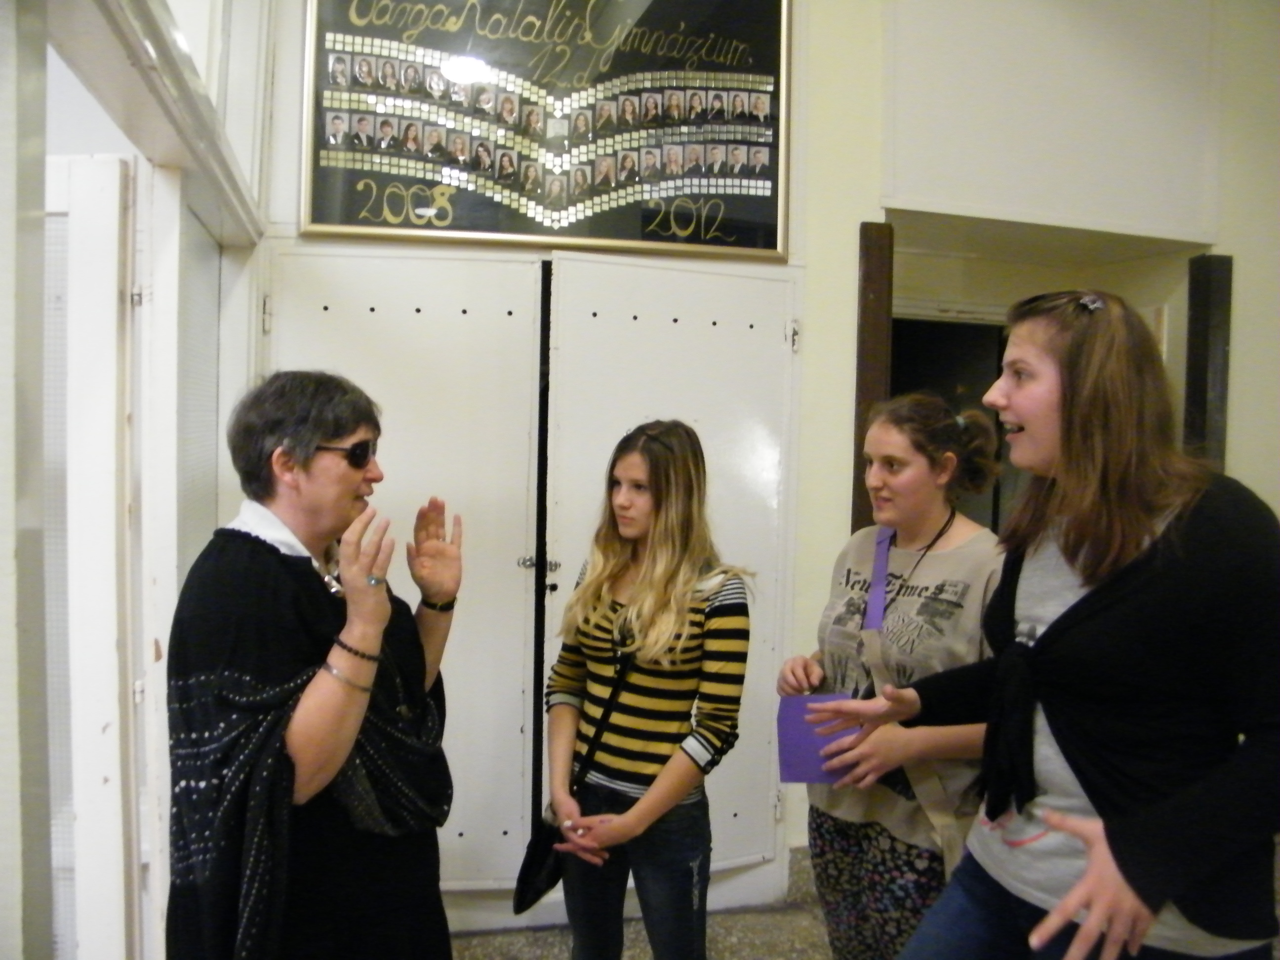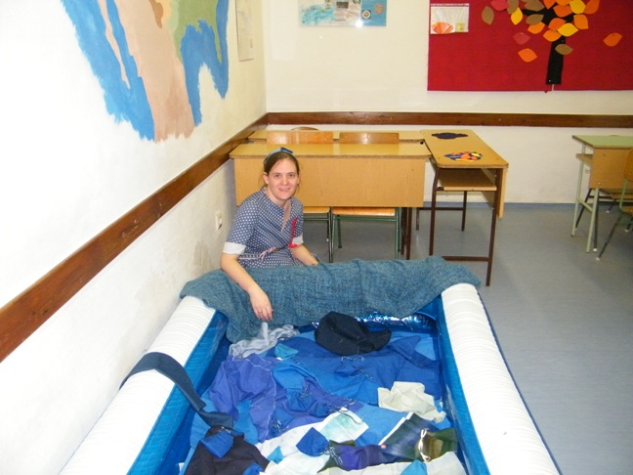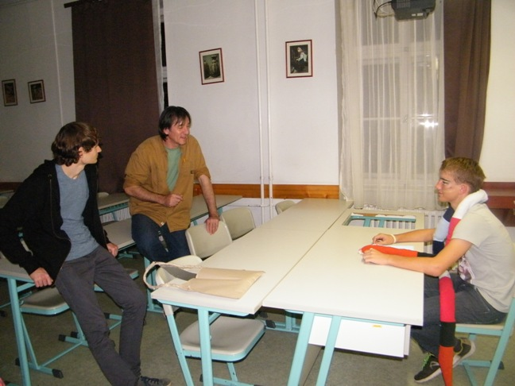

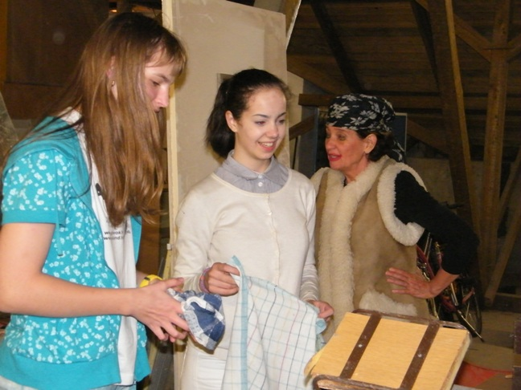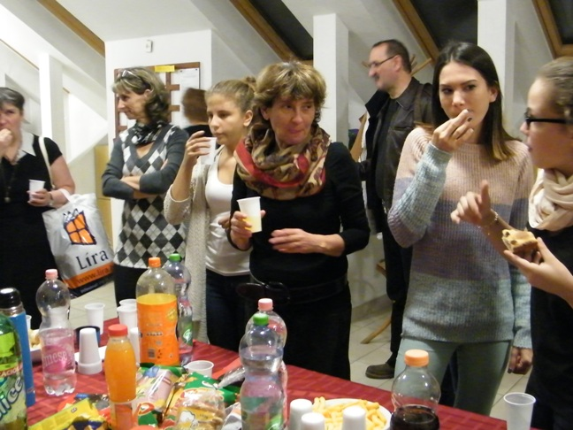

Vargás Alkotói Pályázat

Ez a program azért különleges, mert ez volt az első, amelyhez egy kolléga révén komoly és támogató külső kapcsolatot találtunk. Ennek köszönhetően a program tekintélye nagymértékben emelkedett. A Vargás Alkotói Pályázat egy iskolai tehetségkutató program, ahol a diákok számára lehetőség nyílik kreativitásuk bemutatására. Első alkalommal irodalmi pályázatként volt meghirdetve. A diákok több irodalmi műfajban pályázhattak, s pályaműveik elbírálására a magyaros munkaközösség tagjait kértem fel. A kiírásnak már november végére meg kellett jelennie a különböző hirdetőfelületeken ahhoz, hogy pl. április 11-én, vagy a körül megtörténhessen az eredményhirdetés. Következő alkalommal már közösen írta ki a pályázatot a könyvtár és a magyaros munkaközösség. Harmadik alkalommal javaslatomra nem irodalmi, hanem filmelőzetes-készítő pályázatot írt ki a könyvtár és a magyaros munkaközösség. 3-5 fős csapatok jelentkezhettek, amelyek feladata 3-5 perces filmelőzetes készítése volt a gimnáziumi irodalmi tananyag kötelező olvasmányainak egyikéből. A pályamunkákat értékelő bizottság tagjait kibővítettük. A magyaros munkaközösség mellett részt vett az értékelésben a média szakos kolléga és azok az érdeklődő kollégák, akik szívesen vállalkoztak a feladatra. A média szakos kolléga révén kerültünk kapcsolatba szolnoki TISZApART mozi vezetőségével. Annyira megtetszett nekik az ötlet, hogy felajánlották az eredményhirdetéshez az egyik termüket, ahol az elkészült és általuk is értékelt filmelőzeteseket levetítették.
Az eredményhirdetés időpontját kitűzni nem könnyű, főleg, ha nem egy szünetben szándékozunk túlesni rajta, hanem ünnepélyesebb kereteket szeretnénk biztosítani hozzá. Éppen ezért kollégáink segítsége nemcsak a pályaművek értékelésében, hanem abban is megnyilvánul, hogy előzetes megbeszélés után elengedik a délutáni tanóráról a pályázó diákokat, s az osztályfőnökök ezeket a hiányzásokat igazolják. Érdemes az iskolavezetést és a bírálóbizottság tagjait meghívni az eredményhirdetésre, s aki el tud menni közülük, jelenlétével azt sugallja, hogy komolyan vette a diákok munkáját.

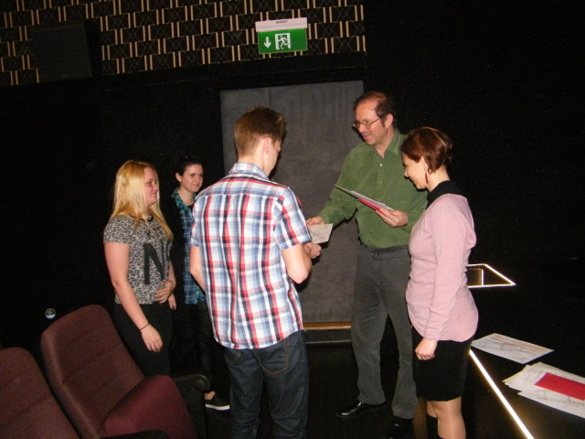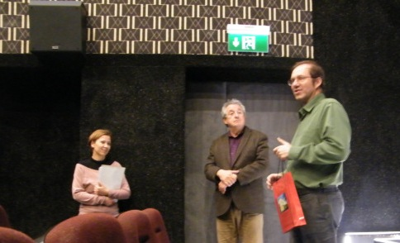

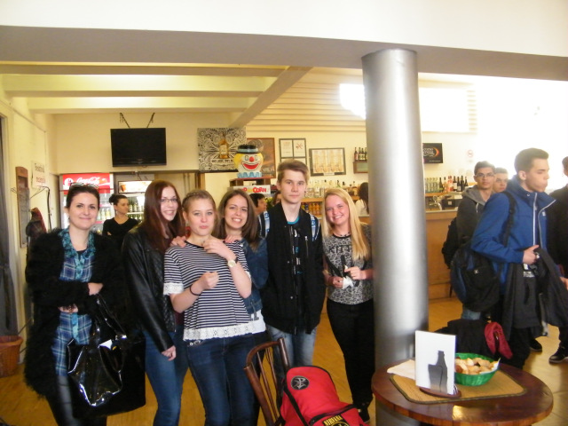

A fenti példák bizonyítják, hogy a kollégák sokféleképpen bevonhatók a könyvári programjainkba. Ettől függetlenül a szervezésben a legtöbb feladat természetesen a könyvtárosé marad, de az évek során egyre több kolléga kaphat kedvet ahhoz, hogy besegítsen a munkába. Valószínűleg lesznek olyan programok, amelyeken csak nagyon kevés pedagógus vesz részt, de olyanok is, amelyek megmozgatják az egész tantestületet. Fontos, hogy jelezzük, szükségünk van a segítségükre, a jelenlétükre, ötleteikre, támogatásukra, de emellett érdemes meghagyni azt a szabadságot számukra, hogy maguk dönthessék el, milyen mértékben akarnak, illetve, hogy akarnak-e ezekben részt venni. Köszönetet kell mondani minden apró segítségért, mert ezek előreviszik a munkánkat, a kollégákat pedig jó érzéssel tölti el, hogy hozzájárultak a program sikeréhez. A közös élmények szorosabban összekapcsolják egy közösség tagjait, s egy összetartó, pozitív értékrendet felállító közösségben nyugodtabb, kiegyensúlyozottabb munka folyhat.

